Chci psát Přijímací zprávu



Část B.
Hospitalizace

Příjem pacienta k Hospitalizaci

Příjem pacienta z Dekursu:

- V Útvarové kartotéce si vybereme pacienta přijímaného k hospitalizaci podle RČ nebo podle Příjmení a jména
- Otevře se nám Útvarový registr pacientů, a klávesou Enter vstoupíme do karty požadovaného pacienta
- Zde se nám otevře menu DEKURS, kde je možno prohlédnout si všechny pacientovy ambulantní a hospitalizační návštěvy
- Klávesou INSERT založíme novou návštěvu pacienta
- Automaticky se nabídne dnešní datum ( které je možno přepsat ), a klávesou ENTER zobrazíme Menu Pořízení žádanky, ze kterého vybereme možnost k Přijetí k hospitalizaci
- Následně si vybereme oddělení, na kterém bude pacient hospitalizován a potvrdíme klávesou ENTER
- Pacient je přijat na oddělení a program otevře Menu chorobopisu, ze kterého si lékař může vybrat z následujících možností :

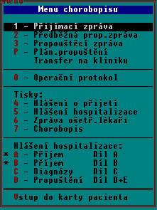

- Přijímací zprávu otevřeme klávesou ENTER
- Nyní nám program otevřel editor Přijímací zprávy, se kterou se pracuje stejně jako s ambulantní zprávou
- Klávesou Esc se opět vrátíme do Útvarové kartotéky pacientů

- V Dekurzu pacienta je možné na hospitalizační návštěvě pacienta zvolit klávesu F8, která otevře Menu chorobopisu, ve kterém můžeme napsat Přijímací zprávu. V Menu chorobopisu se s Přijímací zprávou pracuje stejně jako se zprávou ambulantní.

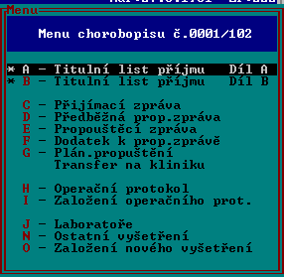

Příjem pacienta k hospitalizaci v Menu Lůžkové oddělení:

- Terminál musí být nastaven na lůžkové oddělení
- V Menu Lůžkové oddělení zvolíme možnost Historie stavů, ENTER
- Otevře se Seznam denních hlášení oddělení, ve kterém si můžeme prohlédnout počet hospitalizovaných pacientů na oddělení.
- Šipkami si vyberme datum přijetí pacienta, ENTER
- Otevře se Menu denních pohybů na oddělení, ve kterém vybereme možnost Příjmy/Transfery+/Narození
- Klávesou ENTER zvolíme příjem a napíšeme RČ přijímaného pacienta. Program nám automaticky nabídne Menu Identifikace pacienta, ve kterém zvolíme V pořádku nebo opravit.
- Na klávesu ENTER nám program automaticky otevře k vyplnění Informace pacienta při přijetí Díl A a Díl B.
- Po vyplnění Dílu A a Dílu B program opět otevře Menu chorobopisu, kde Přijímací zprávu otevřeme klávesou ENTER
- Nyní nám program otevřel editor Přijímací zprávy, se kterým se pracuje stejně jako s ambulantní zprávou

Příjem pacienta k Hospitalizaci z Menu Kartotéka:

- V Menu Kartotéka zvolíme odrážku Hospitalizace
- Otevře se Menu Hospitalizace, ve kterém zvolíme možnost Přijmová kancelář
- V Menu Přijmová kancelář zvolíme datum příjmu pacienta a klávesou ENTER otevřeme Denní hlášení kliniky ze dne příjmu pacienta.
- Vybereme si oddělení, na které bude pacient přijat a zvolíme klávesu ENTER
- Opět se nám otevře Menu Denních pohybů na oddělení, ve kterém zvolíme možnost Příjmy/Transfery+/Narození
- Klávesou ENTER zvolíme příjem a napíšeme RČ přijímaného pacienta. Program nám automaticky nabídne Menu Identifikace pacienta, ve kterém zvolíme V pořádku nebo opravit.
- Klávesou ENTER nám program automaticky otevře k vyplnění Informace pacienta při přijetí Díl A a Díl B.
- Po vyplnění Dílu A a Dílu B program opět otevře Menu chorobopisu, kde Přijímací zprávu otevřeme klávesou ENTER
- Nyní nám program otevřel editor Přijímací zprávy, se kterým se pracuje stejně jako s ambulantní zprávou

Vypracoval: Směšný, dne 19.08.2002

